Kleine Komponente, riesige Wirkung
Neues Schneidsystem Clear Cut von K+G Wetter mit entscheidenden Vorteilen beim Wolfen
Deutlich mehr Verarbeitungsleistung, besseres Schnittbild, weniger Energieverbrauch: Mit dem neuen Clear Cut Messer erzielt K+G Wetter nochmals erheblich verbesserte Wolf-Ergebnisse, die so bisher noch nie erreicht wurden. Weniger Energieverbrauch und Verschleiß sorgen zudem für Kosteneinsparung beim Wolfen.
Das neue Messer wurde in Anlehnung an das Clear Cut Sortiermesser entwickelt, das seit 2022 exklusiv nur in den Wölfen und Mischwölfen des Fleischereimaschinen-Herstellers aus Hessen verwendet wird und seitdem bei Kunden auf ausgesprochen positive Resonanz stößt. Das Clear Cut Wolfmesser ergänzt das Schneidsystem und kann einzeln oder in Verbindung mit dem Sortiermesser verwendet werden. In beiden Anwendungsfällen sind Schnittbild und Schnittleistung überragend.
Mit dem Clear Cut Sortiermesser hat K+G Wetter seine schon zuvor als sehr effizient bekannte Sortiereinrichtung noch einmal signifikant verbessert. Der Vorteil für die Fleischverarbeitung: Unerwünschte Hartanteile wie Sehnen-, Knorpel- oder Schwartenstücke werden zuverlässig, großteilig und nahezu ohne Fleischanteil ausgeschleust. Das verhindert Produktverlust und verbessert die Qualität der fertigen Ware ohne zusätzlichen Arbeits- und Zeitaufwand.
Die ClearCut Vorteile auf den Punkt gebracht:
- ausgesprochen einfache Handhabung – Clear Cut Messer werden in einem Standard-Schneidsatz anstelle der herkömmlichen Messer eingesetzt
- deutlich erhöhte Verarbeitungsleistung – Zeitersparnis und Kostenreduzierung
- noch geringere Temperaturerhöhung – verbessertes Ausgangsmaterial für weitere Prozesse
- besserer Produktfluss – spart Energie und damit Kosten
- weniger Abrieb der Schneidsatzteile – spart Kosten durch längere Nachschleifzyklen und Lebensdauer
- noch klareres Schnittbild und Rot-Weiß-Trennung – für bessere Endprodukte
- im Zusammenspiel mit Clear Cut Sortiermesser – überragende, trennscharfe Sortierleistung
Das neue Clear Cut Messer ist mit Standard-Lochscheiben verwendbar und für alle Anwendungen außer Gefrierfleisch einsetzbar.
„Mit den neu entwickelten Messern der Clear Cut Familie erzielen wir Ergebnisse, die uns mehr als begeistern und in der Tat eine neue Dimension beim Wolfen bedeuten. Wir können tatsächlich von einem Quantensprung bei der Entwicklung von Schneidsatzteilen sprechen“, sagt K+G Wetter-Geschäftsführer Volker Lauber. „Die Vorteile, die unsere Kunden damit beim Wolfen in Sachen Effizienz und Qualität haben, sind mit herkömmlichen Schneidsatzteilen so nicht erreichbar.“
Die Clear Cut Produkte zeigt K+G Wetter auch auf der SÜFFA 2023 in Stuttgart (21. - 23. Oktober, Halle 9, Stand A30).

Pressebilder: K+G Wetter

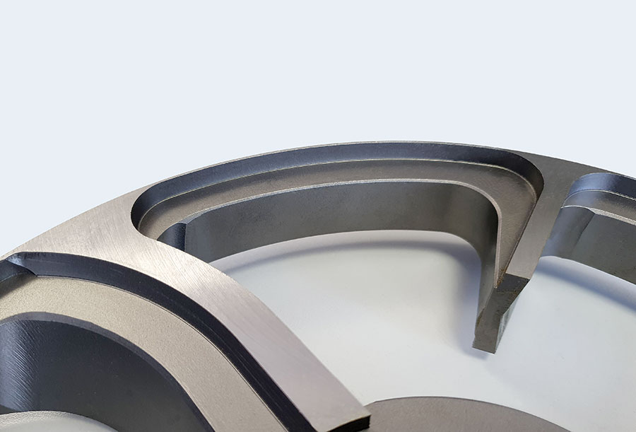

Die Messer des Clear Cut Systems von K+G Wetter – hier im Bild das Sortiermesser – sorgen für ein unübertroffenes Sortierergebnis und Schnittbild beim Wolfen.

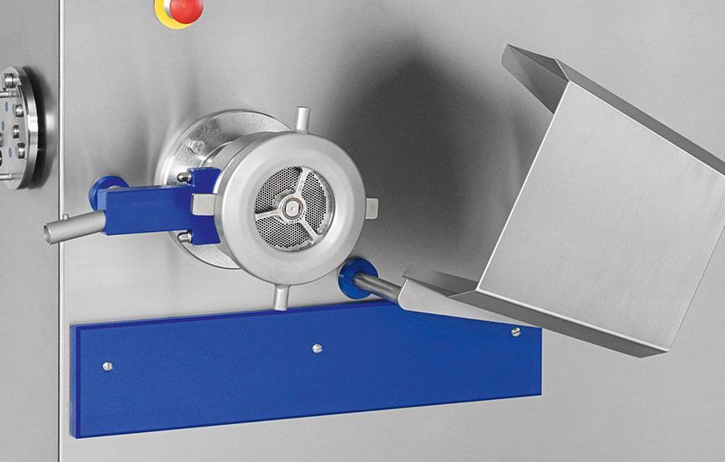

Das neue Clear Cut Messer ist mit Standard-Lochscheiben verwendbar und für alle Anwendungen außer Gefrierfleisch einsetzbar.

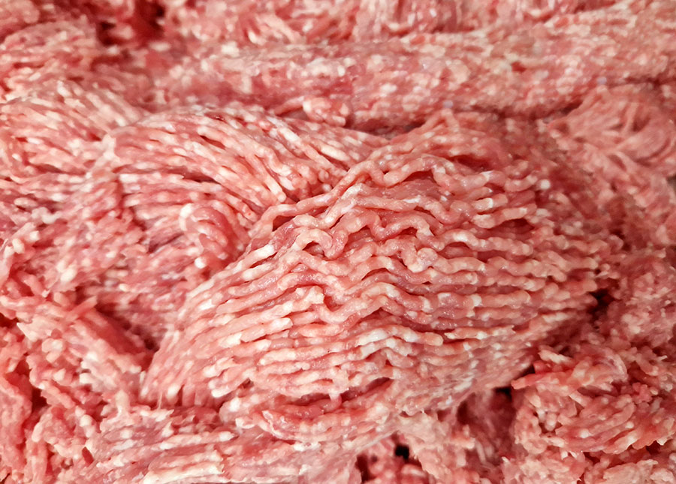

Mit den neu entwickelten Messern der Clear Cut Serie erzielen die Wölfe und Mischwölfe von K+G Wetter Ergebnisse, die mehr als begeistern und eine neue Dimension beim Wolfen bedeuten: mit noch klarerem Schnittbild und Rot-Weiß-Trennung.

